ПРОТОКОЛ № 3

заседания организационного комитета III межведомственного конкурса
производителей и поставщиков учебного
оборудования и средств обучения для дошкольного, общего, дополнительного образования, внеурочной и культурно-досуговой деятельности
«Выбор педагогов»

30 марта 2018 г. Москва
Организаторы Конкурса:
Президент НП Ассоциации  участников рынка артиндустрии | Егорова И.И., член Экспертной группы по основному направлению стратегического развития РФ "Образование", руководитель рабочей группы «Качественные детские товары и продукты питания» Координационного совета при Правительстве Российской Федерации по формированию Национального плана действий в рамках Десятилетия детства
Председатель оргкомитета  Конкурса | Михайлова Наталия Николаевна, научный руководитель социально-образовательных проектов Ассоциации участников рынка артиндустрии, д-р пед. наук, профессор
Повестка дня:
Презентация и педагогическая экспертиза представленного на конкурс современного оборудования и средств обучения для организаций, реализующих образовательные услуги в сфере дошкольного, общего и дополнительного образования, внеурочной и культурно-досуговой деятельности.
Присвоение статуса и знака «Рекомендовано педагогическим сообществом».
Для участия в номинациях Конкурса поступили заявки от компаний:
- «Готовые решения, оборудование и средства обучения для предметных областей «Основы духовно-нравственной культуры народов России» и «Искусство» ФГОС ОО, художественной направленности дополнительного образования, внеурочной и культурно-досуговой деятельности»:
    - Хобби-гипермаркета «Леонардо»;
    - ООО ТД «Сима- ленд».
- «Готовые решения, оборудование и средства обучения для предметных областей «Технология» ФОС ОО, технической направленности дополнительного образования, внеурочной деятельности»:
- «Храпуновский Инструментальный Завод» (АО «ХИЗ»).
- «Готовые решения, оборудование и средства обучения для дошкольного и инклюзивного образования, социально-педагогической направленности дополнительного образования и внеурочной деятельности»:
- ООО Уник-Ум.
- «Готовые решения, оборудование и средства обучения для предметных областей «Математика и информатика», «Обществознание и естествознание» ФГОС ОО, естественнонаучной направленности дополнительного образования и внеурочной деятельности»:
- ООО «Научные развлечения»;
- ООО «Альтаир Диджитал».
- «Готовые решения, оборудование и средства обучения для реализации программ, интегрирующих содержание различных предметных областей ФГОС общего образования или направленностей ДОД».
- ООО "Парки развития";
- ИП "ОБЛАЧНАЯ МУЛЬТШКОЛА".

Решение:
В соответствии с положением Конкурса и на основании анализа анкет участников Форума, являющихся экспертами Конкурса по каждой номинации:
- Присвоить статус и отличительный знак «Рекомендовано педагогическим сообществом» в номинации «Готовые решения, оборудование и средства обучения для предметных областей «Технология» ФОС ОО, технической направленности дополнительного образования, внеурочной деятельности»:
- Программе трехмерного моделирования Fanclastic 3D Designer, наращивающей потенциал «готового решения» - «Мастерская конструирования Фанкластик» (АО «Храпуновский инструментальный завод»)

- Присвоить статус и отличительный знак «Рекомендовано педагогическим сообществом» в номинации «Готовые решения, оборудование и средства обучения для предметных областей «Основы духовно-нравственной культуры народов России» и «Искусство» ФГОС ОО, художественной направленности дополнительного образования, внеурочной и культурно-досуговой деятельности»:
- «Готовому решению» - образовательному проекту «Радость творчества» (Хобби-гипермаркета "Леонардо");
- «Готовому решению» - образовательному кейс-боксу «Арт Узор» (ООО ТД «Сима- ленд»).

- Присвоить статус и отличительный знак «Рекомендовано педагогическим сообществом» в номинации «Готовые решения, оборудование и средства обучения для дошкольного и инклюзивного образования, социально-педагогической направленности дополнительного образования и внеурочной деятельности»:
- «Готовому решению» - игротехническому образовательному комплекту "Уник-Ум" (ООО Уник-Ум)

- Присвоить статус и отличительный знак «Рекомендовано педагогическим сообществом» в номинации «Готовые решения, оборудование и средства обучения для предметных областей «Математика и информатика», «Обществознание и естествознание» ФГОС ОО, естественнонаучной направленности дополнительного образования и внеурочной деятельности»:
  - «Готовому решению» - детской цифровой лаборатории «Наураша в стране Наурандии» для дошкольников и младших школьников (ООО «Научные развлечения»);
  - «Готовому решению» - образовательному набору "Юный химик" (ООО «Научные развлечения»)
  - «Готовому решению» - цифровой лаборатории по физике с полным курсом экспериментов и заданий для проектно-исследовательской деятельности для учащихся 7-11 классов - «ФГОС лаборатория» (ООО «Научные развлечения»);
  - «Готовому решению» - образовательному продукту «Виртуальная энциклопедия» (ООО «Альтаир Диджитал»)

- Присвоить статус и отличительный знак «Рекомендовано педагогическим сообществом» в номинации «Готовые решения, оборудование и средства обучения для реализации программ, интегрирующих содержание различных предметных областей ФГОС общего образования или направленностей ДОД».
- «Готовому решению» - мультстудия, как универсальный инструмент для решения современных образовательных задач (ИП "ОБЛАЧНАЯ МУЛЬТШКОЛА")
- «Готовому решению» - проект профориентации и формирования компетенций будущего «МАРС ТЕФО» (ООО "Парки развития")
- Определить победителем III межведомственного конкурса производителей и поставщиков учебного оборудования и средств обучения для дошкольного, общего и дополнительного образования, внеурочной и культурно-досуговой деятельности «ВЫБОР ПЕДАГОГОВ» «Программу трехмерного моделирования Fanclastic 3D Designer, наращивающую потенциал «готового решения» «Мастерская конструирования Фанкластик» (АО «Храпуновский инструментальный завод») набравшую наибольшее количество балов по итогам анкетирования экспертов, принимавших участие в конкурсе.

Председатель оргкомитета
конкурса
Н.Н. Михайлова
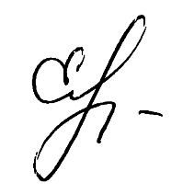
Президент Ассоциации участников
рынка артиндустрии И.И. Егорова

ПРИЛОЖЕНИЕ

- АО «Храпуновский инструментальный завод»

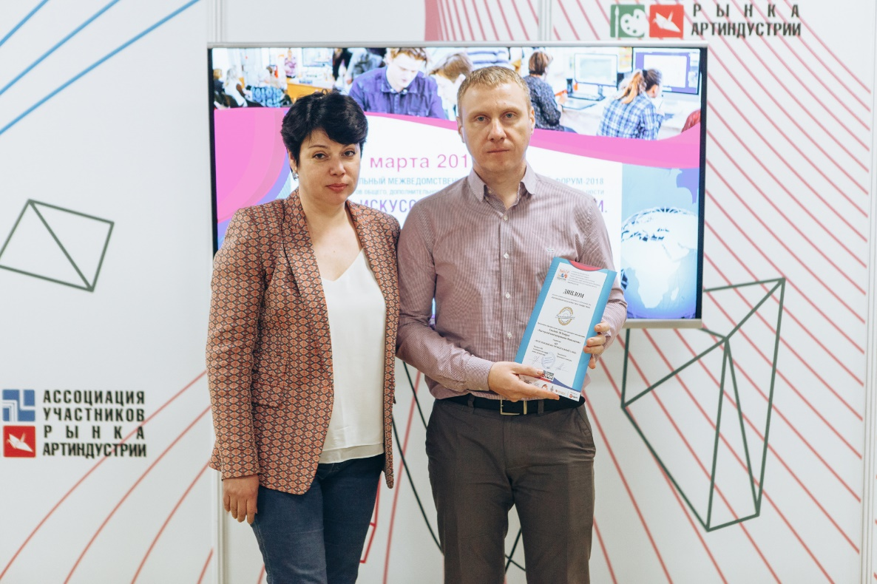

- Хобби-гипермаркета «Леонардо»

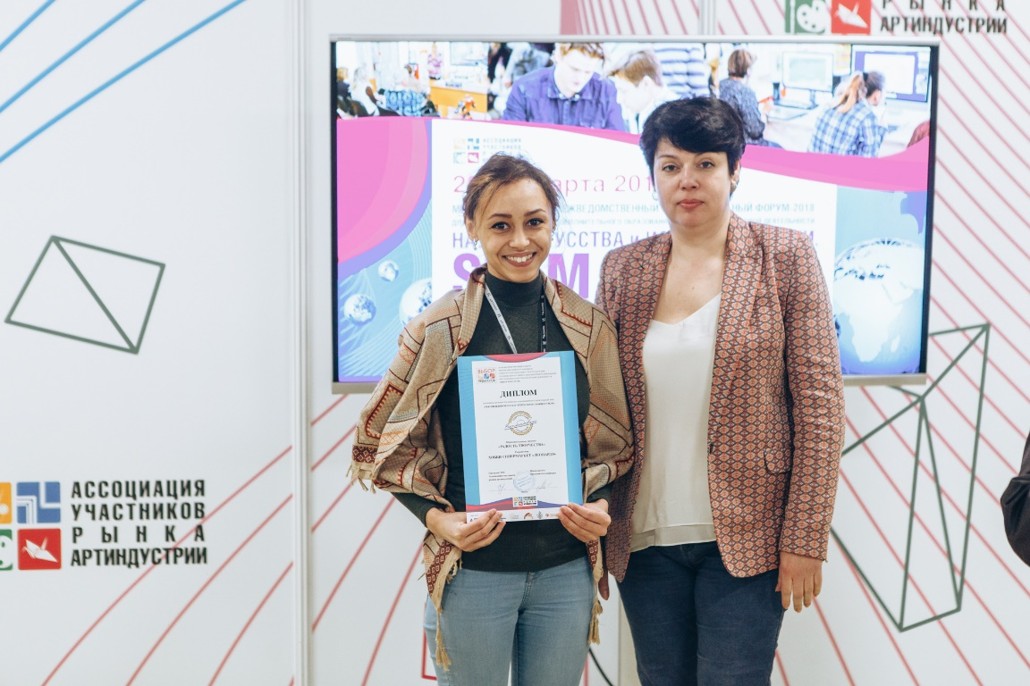

- ООО ТД «Сима-ленд»

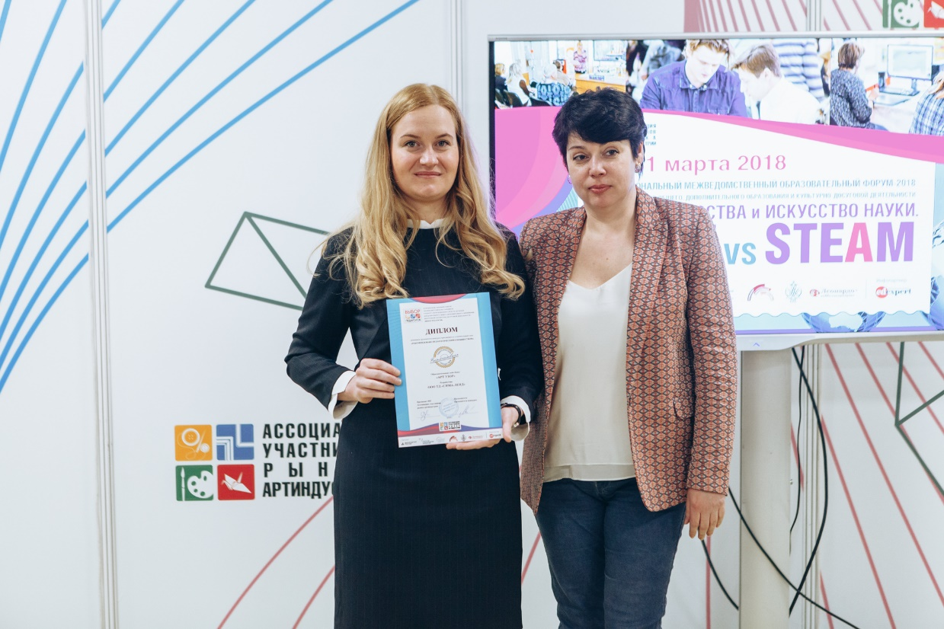

- ООО Уник-Ум

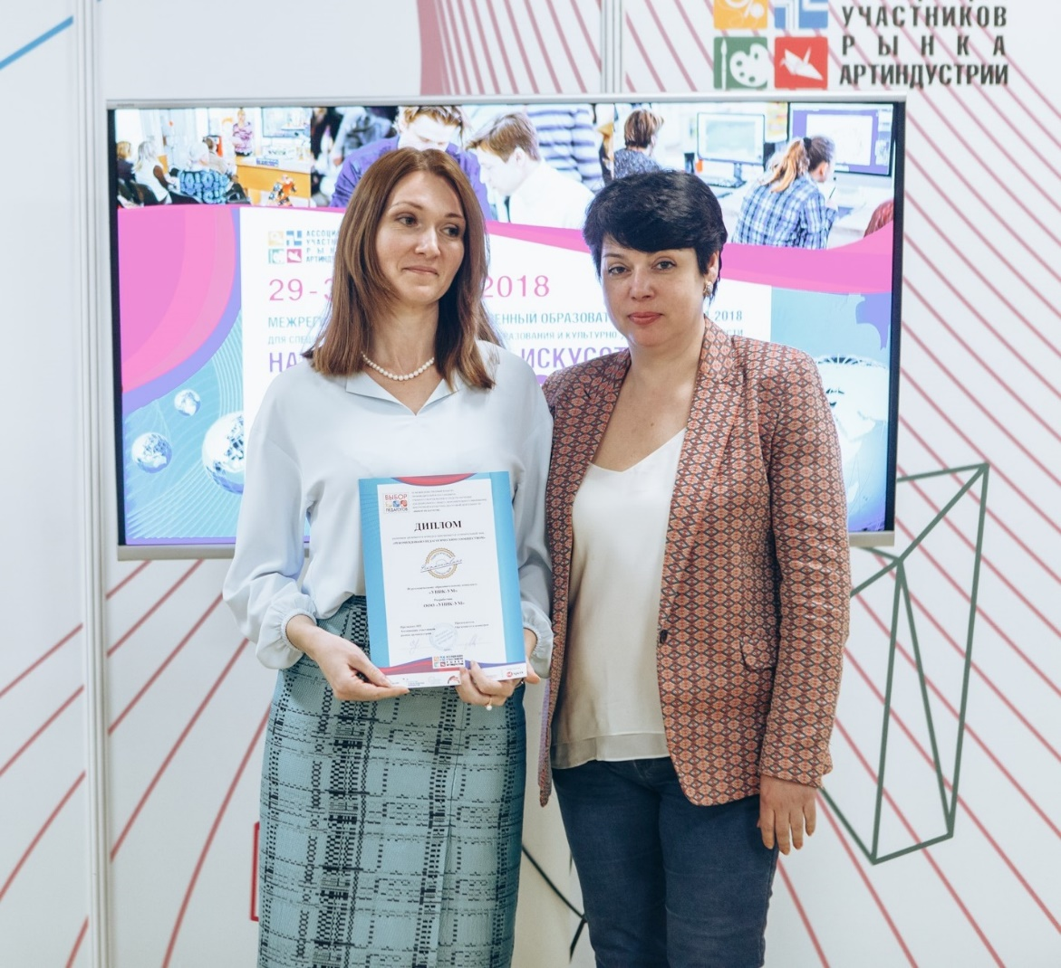

- ООО «Научные развлечения

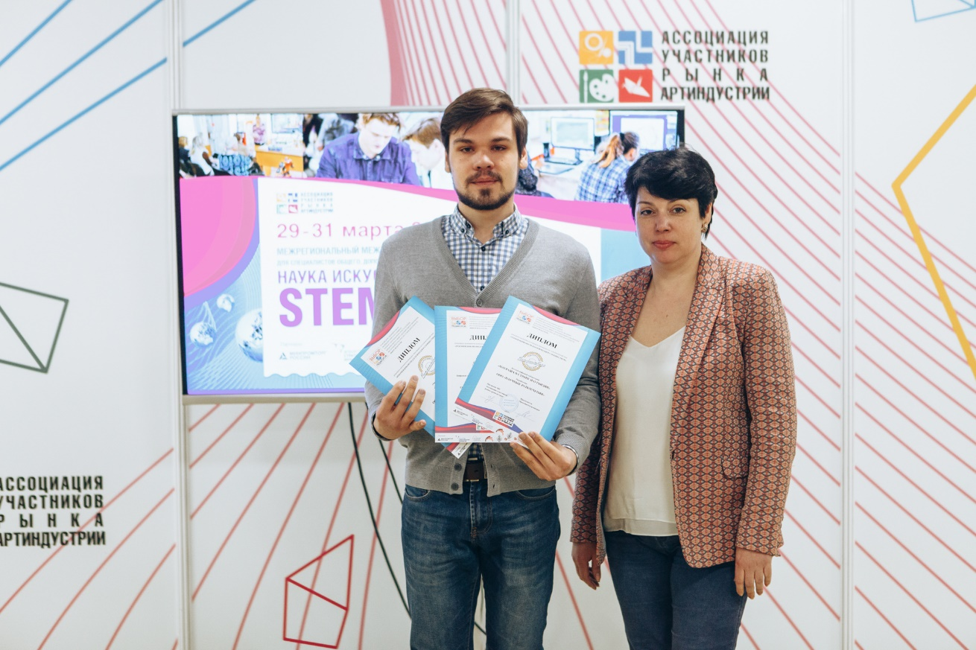

- ООО «Альтаир Диджитал»

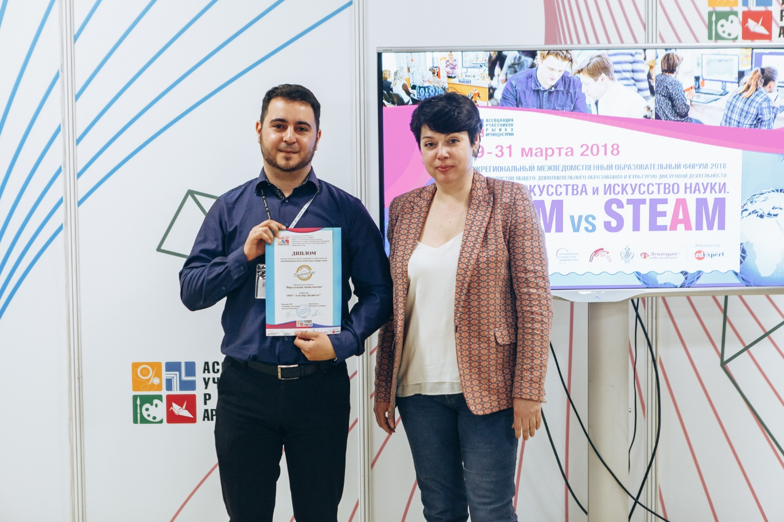

- ИП "ОБЛАЧНАЯ МУЛЬТШКОЛА"
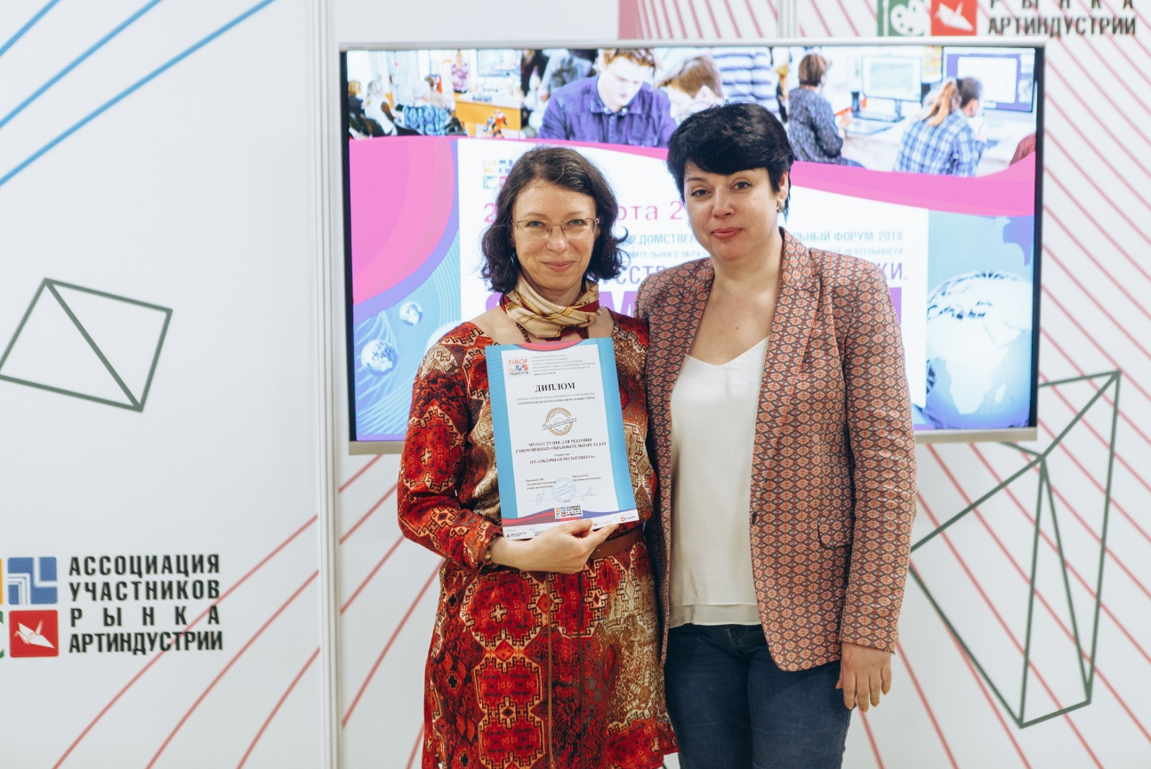

- ООО "Парки развития"

